2024-2025学年江西省宜春市丰城市九年级（上）期末数学试卷
一、选择题。
1．（3分）下列几种著名的数学曲线中，不是轴对称图形的是（ ）
A．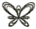蝴蝶曲线 B．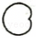笛卡尔心形线
C．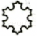科赫曲线 D．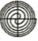费马螺线
2．（3分）下列计算中，不正确的是（ ）
A．（2a）³＝8a³ B．（a²）³＝a⁶ C．a²•a³＝a⁵ D．a³+a³＝a⁶
3．（3分）如图，AE∥DF，AE＝DF，若利用“ASA”来判定△AEC≌△DFB，则需添加的条件是（ ）
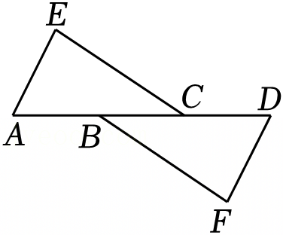
A．∠E＝∠F B．AC＝BD C．∠E＝∠DBF D．EC＝BF
4．（3分）下列从左边到右边的变形，是因式分解的是（ ）
A．18x²y＝2x•3x•3y B．2x﹣8＝2（x﹣4）
C．（3﹣x）（3+x）＝9﹣x² D．x²﹣2x+3＝x（x﹣2）+3
5．（3分）割补法在我国古代数学著作中称为“出入相补”、《九章算术》已经能十分灵活地运用“出入相补”原理解决平面图形的面积问题．在《九章算术》中，三角形被称为圭田．圭田术曰“半广以乘正纵”，也就是说三角形的面积等于底的一半乘高，说明三角形的面积是运用“出入相补”原理，由长方形面积导出的．如图中的三角形下盈上虚，以下补上．如果图中矩形的面积为20，那么图中阴影部分的面积是（ ）
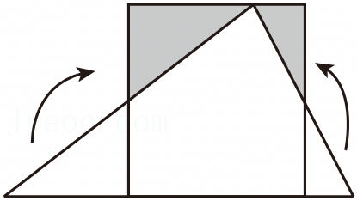
A．15 B．10 C．5 D．2.5
6．（3分）如图，在等边△ABC中，AB＝6，点O在AB上，且AO＝4，点E是边BC上一动点，OE＝OD，且∠DOE＝60°．有下面三个结论：①△ODE为等边三角形；②点D到直线AB的距离不变；③当BE＝1时，CD最小．所有正确结论的序号为（ ）
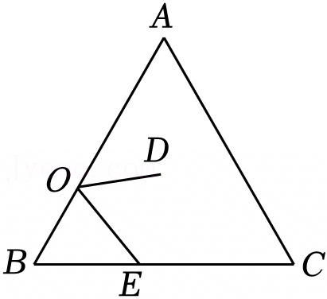
A．③ B．①② C．①③ D．①②③
二、填空题（本大题共6小题，每小题3分，共18分）
7．（3分）剑邑大桥是一座沟通丰城赣江南北、贯通全市河东河西，实现赣江两岸联通，促进城乡体化梦想的桥梁．剑邑大桥是一座斜拉索桥，斜拉索大桥中运用的数学原理是 ．
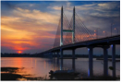
8．（3分）微电子技术的不断进步，使半导体材料的精细加工尺寸大幅度缩小，某种电子元件的面积大约为0.000 000 75平方毫米，用科学记数法表示为 平方毫米．
9．（3分）因式分解：4m²﹣36＝ ．
10．（3分）计算：（6x⁴﹣8x³）÷（﹣2x²）＝ ．
11．（3分）如图，已知直角三角形ABC的三条边AB＝10，AC＝8，BC＝6，AD平分∠BAC，点P、Q分别是AD、AC上的动点（点P不与A、D重合；点Q不与A、C重合），则PC+PQ的最小值为 ．
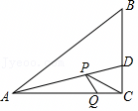
12．（3分）如图，直线PQ经过Rt△ABC的直角顶点C，△ABC的边上有两个动点D、E，点D以1cm/s的速度从点A出发，沿AC→CB移动到点B，点E以3cm/s的速度从点B出发，沿BC→CA移动到点A，两动点中有一个点到达终点后另一个点继续移动到终点．过点D、E分别作DM⊥PQ，EN⊥PQ，垂足分别为点M、N，若AC＝6cm，BC＝8cm，设运动时间为t，则当t＝ s时，以点D、M、C为顶点的三角形与以点E、N、C为顶点的三角形全等．
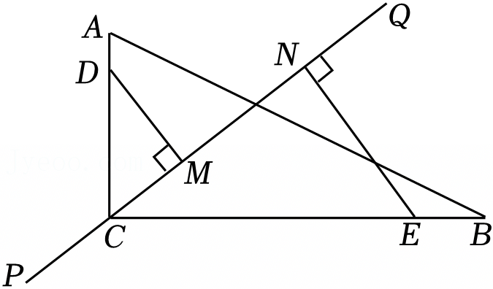
三、解答题（本大题共5小题，每小题6分，共30分）
13．（6分）（1）计算：$\sqrt{25}-|-7|+{(2-\sqrt{3})}^{0}$；
（2）已知：如图，△ABC≌△DEF，BC＝8cm，EC＝5cm，求线段CF的长．
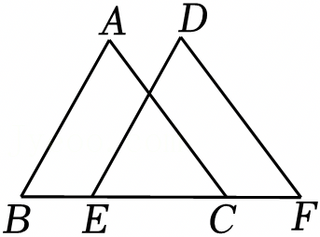
14．（6分）（1）分解因式：3x²﹣12xy+12y²；
（2）计算：（x+y）²﹣y（2x﹣y）
15．（6分）以下是小明同学解方程$\frac{1-x}{x-2}=\frac{1}{2-x}-2$的过程：
解：方程两边同时乘（x﹣2），得1﹣x＝﹣1﹣2，…第一步
解得x＝4．…第二步
检验：当x＝4时，x﹣2＝4﹣2＝2≠0．…第三步
所以x＝4是原方程的解．…第四步
（1）小明的解法从第 步开始出现错误；
（2）写出正确的解方程的过程．
16．（6分）图①、图②均是5×5的小正方形网格，每个小正方形的顶点称为格点，小正方形的边长为1．点A、B、C均在格点上，仅用无刻度的直尺，在网格中按要求画图，保留作图痕迹．
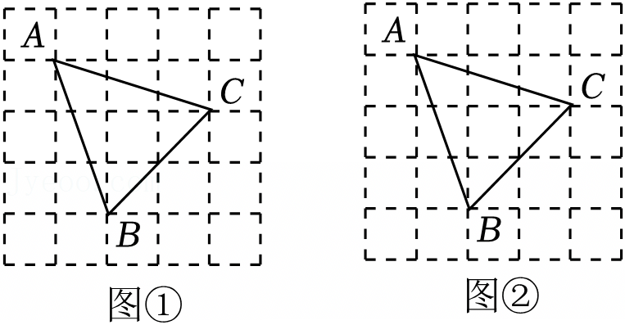
（1）在图①中，过点C作线段CD∥AB，使点D为格点；
（2）在图②中，过点B作AC的垂线段BE．
17．（6分）如图，△ABC是等腰三角形，AB＝AC，点D是AB上一点，过点D作DE⊥BC交BC于点E，交CA的延长线于点F．
（1）证明：△ADF是等腰三角形；
（2）若∠B＝60°，BD＝16，AD＝5，求EC的长．
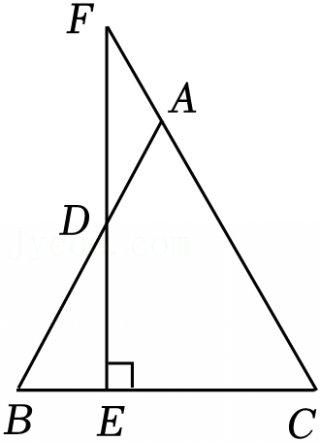
四、解答题（本大题共3小题，每小题8分，共24分）
18．（8分）先化简代数式$\frac{a^{2}-2a+1}{a^{2}-4}÷(1-\frac{3}{a+2})$，再从2，﹣2，1，﹣1四个数中选择一个你喜欢的数代入求值．
19．（8分）小明在物理课上学习了发声物体的振动实验后，对其作了进一步的探究．在一个支架的横杆点O处用一根细绳悬挂个小球A，小球A可以自由摆动，如图，OA表示小球静止时的位置，当小明用发声物体靠进小球时，小球从OA摆到OB位置，此时过点B作BD⊥OA于点D，且测得到点B到OA的距离为8cm；当小球摆到OC位置时，OB与OC恰好垂直（图中的A，B，O，C在同一平面上），过点C作CE⊥OA于点E，测得点C到OA的距离为14cm．
（1）判断CE与OD的数量关系，并证明；
（2）求两次摆动中点B和C的高度差DE的长．
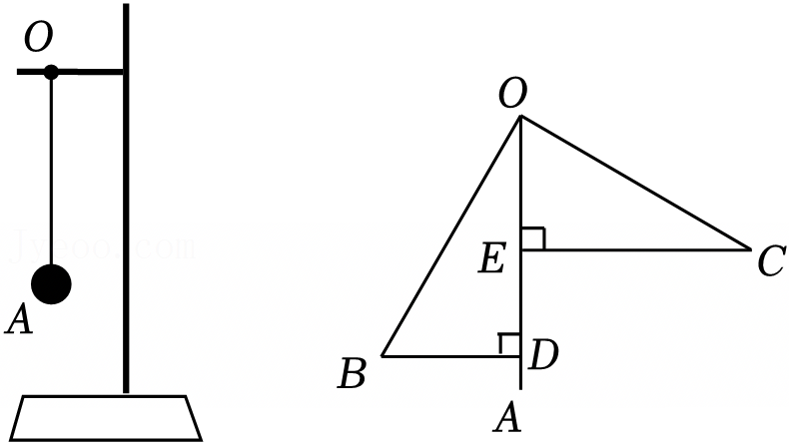
20．（8分）已知，在△ABC中，AC＝BC，∠ACB＝90°．
（1）如图1，点D、点E分别是线段AB上两点，连接CD、CE，若AD＝BE，且∠ECD＝45°，求∠ECB的度数；
（2）如图2，点D、点E分别是线段AB上两点，连接CD、CE，过点B作BF⊥AB交CE延长线于F，连接DF，若∠ECD＝45°，求证：AD+BF＝DF；
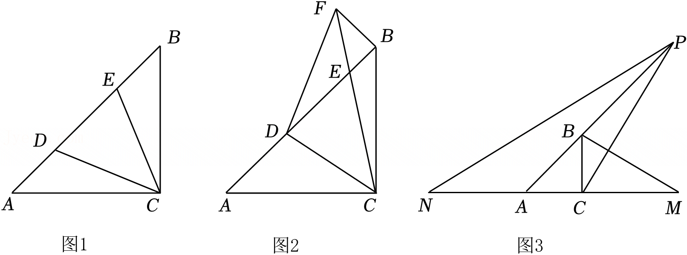
五、解答题（本大题共2小题，每小题9分，共18分）
21．（9分）项目学习方案：
项目情景 | 数学阅读有助于拓展同学们数学视野，培养逻辑思维，提升解决问题的能力．为了提高学生数学素养，我校图书馆拟购《古今数学思想》、《几何原本》等书籍供同学们阅读．
素材一 | 我校数学兴趣小组经过市场调查发现3000元可购买《古今数学思想》的数量比《几何原本》多40套，且《几何原本》的单价是《古今数学思想》单价的1.5倍．
任务一 | 根据题意，数学兴趣小组成员小刚设每套《古今数学思想》的价格为x元，由题意得方程：①；  数学兴趣小组成员小明设②，由题意得方程：$1.5×\frac{3000}{y}=\frac{3000}{y-40}$
素材二 | 数学兴趣小组成员小强发现自己单位时间内可完成m页《古今数学思想》的阅读或完成（7﹣m）页《几何原本》的阅读，并且阅读25页《古今数学思想》的所用时间与阅读10页《几何原本》所用时间相同，
任务二 | 求m的值．
（1）任务一中横线①处应填 ，横线②处应填 ；
（2）完成任务二．
22．（9分）有一张边长为a厘米的正方形木板，现需要将边长增加b厘米，木工师傅设计了如图1所示的三种方案，都可以利用图形面积关系来验证完全平方公式．
例如方案一：
大正方形面积可看成（a+b）²，也可看成a²+ab+b（a+b）＝a²+2ab+b²，故（a+b）²＝a²+2ab+b²．
（1）根据方案三，大正方形面积可看成 ，也可看成 ＝ ，故（a+b）²＝a²+2ab+b²；
（2）若边长a，b之间的关系为a﹣b＝4，ab＝12，求a+b的值；
（3）两块大小相等，形状相同的Rt△AOB和Rt△COD（其中∠AOB＝∠COD＝90°）按图2的方式放置，A、O、D在同一直线上，连接AC、BD，若AD＝10，S_{△AOC}+S_{△BOD}＝40，求阴影部分面积．
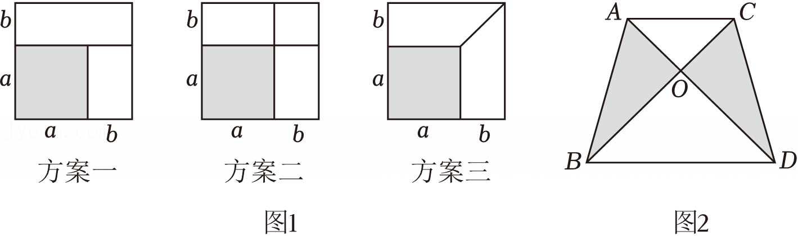
六、解答题（本大题共12分）
23．（12分）综合与实践：
我们知道，在一个三角形中，相等的边所对的角相等．那么，不相等的边所对的角之间的大小关系是怎样的呢？
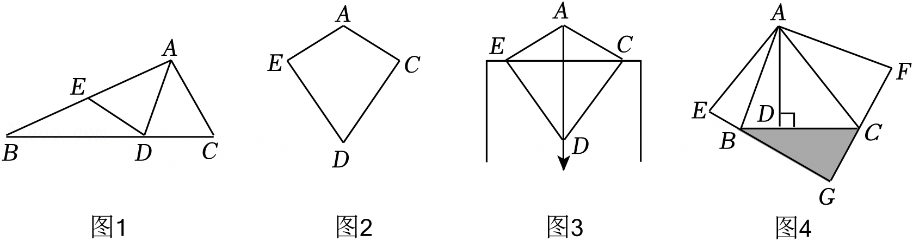
【观察猜想】
（1）在△ABC中，AB＞AC，猜想∠C与∠B的大小关系；
【操作证明】
（2）如图1，某同学发现在△ABC中，若AB＞AC，可将△ABC折叠，使边AC落在AB上，点C落在边AB上的E点，折线交BC于点D，连接ED，发现∠AED＝∠B+∠EDB，⋯，请用上述思路证明（1）中猜想的结论；
【操作发现】同学们用类似操作继续折纸探究“大边对大角；大角对大边”．发现存在图1中的四边形AEDC，满足AE＝AC，DE＝DC．查阅资料，如图2有两组邻边分别相等的四边形叫作“筝形”．
【拓展应用】
（3）资料显示，“筝形”仪器可用于检测门框是否水平．如图3，“筝形”仪器AEDC上的点A处绑一条线绳，线绳另一端挂一个铅锤．某同学将仪器上的点E、C紧贴门框上方，观察若线绳恰好经过点D，则可判断门框是水平的．请说明此同学做法的理由；
（4）如图4，AD是锐角△ABC的高，将△ABD沿边AB翻折后得到△ABE，将△ACD沿边AC翻折后得到△ACF，延长EB，FC交于点G．若∠BAC＝50°，当△BCG是等腰三角形时，∠BAD的度数为 （直接写出答案）．

2024-2025学年江西省宜春市丰城市九年级（上）期末数学试卷
参考答案与试题解析
一．选择题（共6小题）
题号 | 1 | 2 | 3 | 4 | 5 | 6
答案 | D | D | A | B | C | B

一、选择题。
1．（3分）下列几种著名的数学曲线中，不是轴对称图形的是（ ）
A．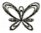蝴蝶曲线 B．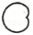笛卡尔心形线
C．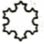科赫曲线 D．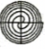费马螺线
【分析】根据轴对称图形的概念对各选项分析判断即可得解．如果一个图形沿一条直线折叠，直线两旁的部分能够互相重合，这个图形叫做轴对称图形．
【解答】解：选项A、B、C均能找到这样的一条直线，使图形沿一条直线折叠，直线两旁的部分能够互相重合，所以是轴对称图形；
选项D不能找到这样的一条直线，使图形沿一条直线折叠，直线两旁的部分能够互相重合，所以不是轴对称图形；
故选：D．
【点评】本题考查了轴对称图形的概念，轴对称图形的关键是寻找对称轴，图形两部分折叠后可重合．
2．（3分）下列计算中，不正确的是（ ）
A．（2a）³＝8a³ B．（a²）³＝a⁶ C．a²•a³＝a⁵ D．a³+a³＝a⁶
【分析】利用幂的乘方与积的乘方法则，同底数幂乘法法则，合并同类项法则逐项判断即可．
【解答】解：（2a）³＝8a³，则A不符合题意，
（a²）³＝a⁶，则B不符合题意，
a²•a³＝a⁵，则C不符合题意，
a³+a³＝2a³，则D符合题意，
故选：D．
【点评】本题考查幂的乘方与积的乘方，同底数幂乘法，合并同类项，熟练掌握相关运算法则是解题的关键．
3．（3分）如图，AE∥DF，AE＝DF，若利用“ASA”来判定△AEC≌△DFB，则需添加的条件是（ ）
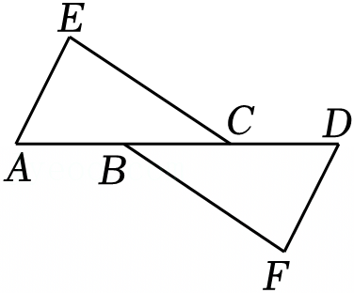
A．∠E＝∠F B．AC＝BD C．∠E＝∠DBF D．EC＝BF
【分析】先由平行线的性质得到∠A＝∠D，要想用“ASA”去证△AEC≌△DFB，则只需要∠E＝∠F，据此可得答案，
【解答】解：添加条件：∠E＝∠F，理由如下：
由平行线性质可知∠A＝∠D，
又AE＝DF，∠E＝∠F，
∴△AEC≌△DFB（ASA），
故选：A．
【点评】本题主要考查了全等三角形的判定，熟练掌握该知识点是关键．
4．（3分）下列从左边到右边的变形，是因式分解的是（ ）
A．18x²y＝2x•3x•3y B．2x﹣8＝2（x﹣4）
C．（3﹣x）（3+x）＝9﹣x² D．x²﹣2x+3＝x（x﹣2）+3
【分析】把一个多项式化为几个整式的积的形式，这种变形叫做把这个多项式因式分解，结合选项进行判断即可．
【解答】解：根据因式分解的定义逐项分析判断如下：
A、18x²y是单项式，不符合题意因式分解的定义，不是因式分解，不符合题意；
B、2x﹣8＝2（x﹣4）是因式分解，符合题意；
C、（3﹣x）（3+x）＝9﹣x²等式右边不是乘积形式，不是因式分解，不符合题意；
D、x²﹣2x+3＝x（x﹣2）+3等式右边不是乘积形式，不是因式分解，不符合题意．
故选：B．
【点评】本题考查了因式分解的意义，熟练掌握该知识点是关键．
5．（3分）割补法在我国古代数学著作中称为“出入相补”、《九章算术》已经能十分灵活地运用“出入相补”原理解决平面图形的面积问题．在《九章算术》中，三角形被称为圭田．圭田术曰“半广以乘正纵”，也就是说三角形的面积等于底的一半乘高，说明三角形的面积是运用“出入相补”原理，由长方形面积导出的．如图中的三角形下盈上虚，以下补上．如果图中矩形的面积为20，那么图中阴影部分的面积是（ ）
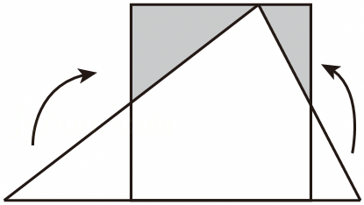
A．15 B．10 C．5 D．2.5
【分析】连接EF，由“出入相补”原理得到△BME≌△AGE，△CNF≌△DGF即可得到答案．
【解答】解：连接EF，由“出入相补”原理得到△BME≌△AGE，△CNF≌△DGF，
∴AE＝BE，DF＝CF，
∴$S_{AEFD}=S_{EBCF}=\frac{1}{2}S_{ABCD}=\frac{1}{2}×20=10$，
∴$S_{△EGF}=\frac{1}{2}S_{AEFD}=\frac{1}{2}×10=5$，
∴图中阴影部分的面积＝10﹣5＝5．
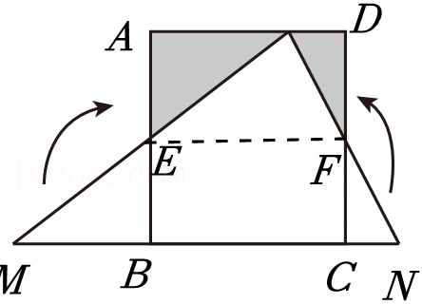
故选：C．
【点评】本题主要考查割补法求面积，理解题目意思是解题的关键．
6．（3分）如图，在等边△ABC中，AB＝6，点O在AB上，且AO＝4，点E是边BC上一动点，OE＝OD，且∠DOE＝60°．有下面三个结论：①△ODE为等边三角形；②点D到直线AB的距离不变；③当BE＝1时，CD最小．所有正确结论的序号为（ ）
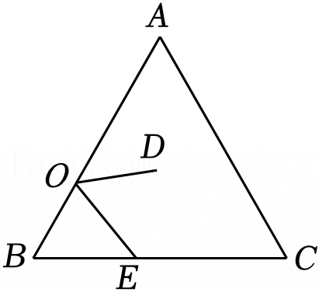
A．③ B．①② C．①③ D．①②③
【分析】连接DE，因为OE＝OD，且∠DOE＝60°，所以△ODE为等边三角形，可判断①正确；在BC上截取BF＝BO，连接OF、DF，由△ABC是等边三角形，得∠B＝60°，所以△OBF是等边三角形，可证明△BOE≌△FOD，则∠OFD＝∠B＝60°，进而证明DF∥AB，所以点D到直线AB的距离不变，可判断②正确；当点E与点F重合时，延长FD交AC于点H，则△ODF是等边三角形，由AB＝BC＝6，且AO＝4，求得BE＝BF＝BO＝2，则DF＝2，CF＝4，再证明△HFC是等边三角形，则HF＝CF＝4，所以D为HF的中点，则CD⊥HF，此时CD最小，即当BE＝2时，CD最小，可判断③错误，于是得到问题的答案．
【解答】解：如图1，连接DE，
∵OE＝OD，且∠DOE＝60°，
∴△ODE为等边三角形，
故①正确；
如图1，在BC上截取BF＝BO，连接OF、DF，
∵△ABC是等边三角形，
∴∠B＝60°，
∴△OBF是等边三角形，
∴OB＝OF，△FOB＝∠OFB＝60°，
∴∠BOE＝∠FOD＝60°+∠EOF，
在△BOE和△FOD中，
$\left\{\begin{matrix}OB=OF \\ ∠BOE=∠FOD \\ OE=OD\end{matrix}\right.$，
∴△BOE≌△FOD（SAS），
∴∠OFD＝∠B＝60°，
∴∠DFC＝180°﹣∠OFB﹣∠OFD＝60°，
∴∠DFC＝∠B，
∴DF∥AB，
∴点D到直线AB的距离不变，
故②正确；
如图2，点E与点F重合，延长FD交AC于点H，则△ODF是等边三角形，
∵AB＝BC＝6，且AO＝4，
∴BE＝BF＝BO＝AB﹣AO＝6﹣4＝2，
∴DF＝OF＝BF＝2，CF＝BC﹣BF＝6﹣2＝4，
∵DF∥AB，
∴∠FHC＝∠A＝60°，
∴∠FHC＝∠HFC＝∠FCH＝60°，
∴△HFC是等边三角形，
∴HF＝CF＝4，
∴DH＝DF＝2，
∴CD⊥HF，此时CD最小，
∴当BE＝2时，CD最小，
故③错误，
故选：B．
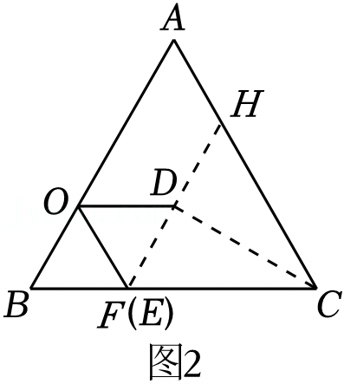
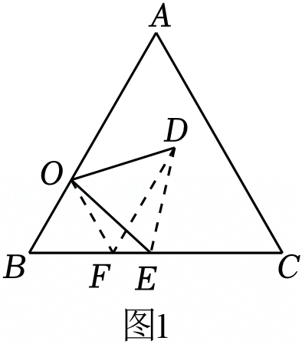
【点评】此题重点考查等边三角形的判定与性质、旋转的性质、全等三角形的判定与性质、垂线段最短等知识，正确地作出辅助线是解题的关键．
二、填空题（本大题共6小题，每小题3分，共18分）
7．（3分）剑邑大桥是一座沟通丰城赣江南北、贯通全市河东河西，实现赣江两岸联通，促进城乡体化梦想的桥梁．剑邑大桥是一座斜拉索桥，斜拉索大桥中运用的数学原理是 三角形的稳定性 ．
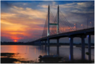
【分析】根据三角形的三边一旦确定，则形状大小完全确定，即三角形的稳定性．
【解答】解：可以推断出斜拉索大桥中运用的数学原理是三角形的稳定性．
故答案为：三角形的稳定性．
【点评】本题考查三角形的稳定性在实际生活中的应用问题，正确把握其性质是解题的关键．
8．（3分）微电子技术的不断进步，使半导体材料的精细加工尺寸大幅度缩小，某种电子元件的面积大约为0.000 000 75平方毫米，用科学记数法表示为 7.5×10^{﹣7} 平方毫米．
【分析】绝对值小于1的正数也可以利用科学记数法表示，一般形式为a×10^{﹣n}，与较大数的科学记数法不同的是其所使用的是负指数幂，指数由原数左边起第一个不为零的数字前面的0的个数所决定．
【解答】解：0.000 000 75＝7.5×10^{﹣7}；
故答案为：7.5×10^{﹣7}
【点评】本题考查用科学记数法表示较小的数，一般形式为a×10^{﹣n}，其中1≤|a|＜10，n为由原数左边起第一个不为零的数字前面的0的个数所决定．
9．（3分）因式分解：4m²﹣36＝ 4（m+3）（m﹣3） ．
【分析】原式提取4，再利用平方差公式计算即可得到结果．
【解答】解：原式＝4（m²﹣9）＝4（m+3）（m﹣3），
故答案为：4（m+3）（m﹣3）
【点评】此题考查了提公因式法与公式法的综合运用，熟练掌握因式分解的方法是解本题的关键．
10．（3分）计算：（6x⁴﹣8x³）÷（﹣2x²）＝ ﹣3x²+4x ．
【分析】根据多项式除以单项式，用多项式的每一项除以单项式，把所得的商相加，可得答案．
【解答】解；原式＝6x⁴÷（﹣2x²）﹣8x³÷（﹣2x²）
＝﹣3x²+4x，
故答案为：﹣3x²+4x．
【点评】本题考查了整式的除法，用多项式的每一项除以单项式，把所得的商相加是解题关键．
11．（3分）如图，已知直角三角形ABC的三条边AB＝10，AC＝8，BC＝6，AD平分∠BAC，点P、Q分别是AD、AC上的动点（点P不与A、D重合；点Q不与A、C重合），则PC+PQ的最小值为 $\frac{24}{5}$ ．
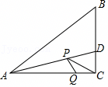
【分析】作点Q关于直线AD的对称点Q′，连接PQ′，作CH⊥AB于H．易知：PQ＝PQ′，推出PC+PQ＝PC+PQ′，根据垂线段最短可知当点Q′与H重合，C，P，Q′共线时，PC+PQ的值最小，最小值就是线段CH的长．
【解答】解：作点Q关于直线AD的对称点Q′，连接PQ′，作CH⊥AB于H．
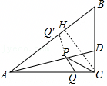
易知：PQ＝PQ′，
∴PC+PQ＝PC+PQ′，
根据垂线段最短可知当点Q′与H重合，C，P，Q′共线时，PC+PQ的值最小，最小值就是线段CH的长．
∵AB＝10，AC＝8，BC＝6，
∴AB²＝AC²+BC²，
∴∠ACB＝90°，
∴$\frac{1}{2}$•AB•CH$=\frac{1}{2}$•AC•BC，
∴CH$=\frac{24}{5}$，
故答案为$\frac{24}{5}$．
【点评】本题考查轴对称﹣最短距离的问题，解题的关键是学会利用垂线段最短解决最值问题，属于中考常考题型．
12．（3分）如图，直线PQ经过Rt△ABC的直角顶点C，△ABC的边上有两个动点D、E，点D以1cm/s的速度从点A出发，沿AC→CB移动到点B，点E以3cm/s的速度从点B出发，沿BC→CA移动到点A，两动点中有一个点到达终点后另一个点继续移动到终点．过点D、E分别作DM⊥PQ，EN⊥PQ，垂足分别为点M、N，若AC＝6cm，BC＝8cm，设运动时间为t，则当t＝ 1或$\frac{7}{2}$或12 s时，以点D、M、C为顶点的三角形与以点E、N、C为顶点的三角形全等．
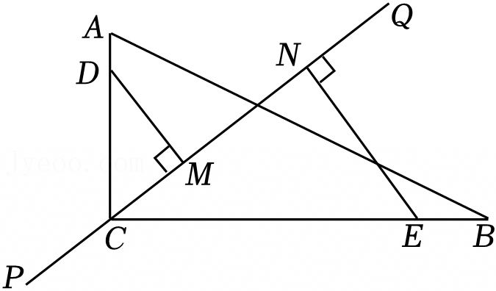
【分析】由以点D、M、C为顶点的三角形与以点E、N、C为顶点的三角形全等．可知CE＝CD，而CE，CD的表示由E，D的位置决定，故需要对E，D的位置分当E在BC上，D在AC上时或当E在AC上，D在AC上时，或当E到达A，D在BC上时，分别讨论．
【解答】解：①当E在BC上，D在AC上时，即0＜t$≤\frac{8}{3}$，
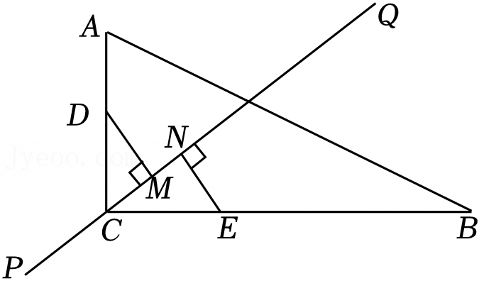
CE＝（8﹣3t）cm，CD＝（6﹣t）cm，
∵以点D、M、C为顶点的三角形与以点E、N、C为顶点的三角形全等．
∴CD＝CE，
∴8﹣3t＝6﹣t，
∴t＝1；
②当E在AC上，D在AC上时，即$\frac{8}{3}＜$t＜6，
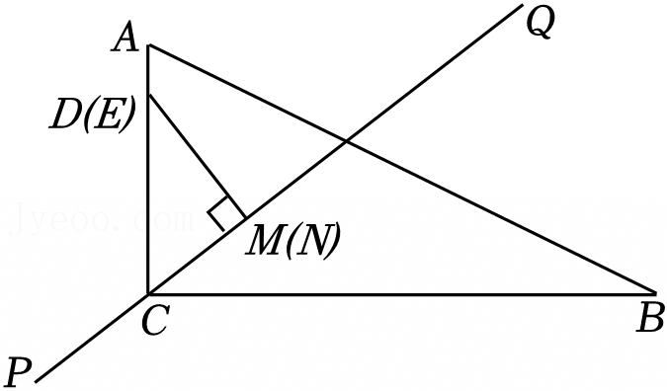
CE＝（3t﹣8）cm，CD＝（6﹣t）cm，
∴3t﹣8＝6﹣t，
∴t$=\frac{7}{2}$；
③当E到达A，D在BC上时，即6≤t≤14，
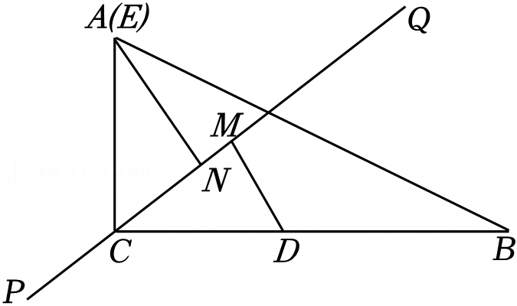
CE＝6cm，CD＝（t﹣6）cm，
∴6＝t﹣6，
∴t＝12．
综上所述，当t＝1或$\frac{7}{2}$或12s时，以点D、M、C为顶点的三角形与以点E、N、C为顶点的三角形全等．
故答案为：1或$\frac{7}{2}$或12．
【点评】本题主要考查了三角形全等的性质，解决问题的关键是对动点所在的位置进行分类，分别表示出每种情况下CD和CE的长．
三、解答题（本大题共5小题，每小题6分，共30分）
13．（6分）（1）计算：$\sqrt{25}-|-7|+{(2-\sqrt{3})}^{0}$；
（2）已知：如图，△ABC≌△DEF，BC＝8cm，EC＝5cm，求线段CF的长．
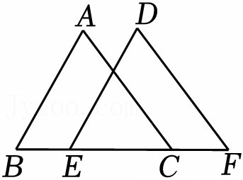
【分析】（1）先根据二次根式的性质、绝对值和零指数幂的意义计算，然后进行有理数的加减运算；
（2）先根据全等三角形的性质得到EF＝BC＝8cm，然后计算EF﹣EC即可．
【解答】解：（1）原式＝5﹣7+1
＝﹣1；
（2）∵△ABC≌△DEF，
∴EF＝BC＝8cm，
∴CF＝EF﹣EC＝8﹣5＝3（cm），
即线段CF的长为3cm．
【点评】本题考查了全等三角形的性质：全等三角形的对应边相等；全等三角形的对应角相等．
14．（6分）（1）分解因式：3x²﹣12xy+12y²；
（2）计算：（x+y）²﹣y（2x﹣y）
【分析】（1）提取公因式后利用完全平方公式因式分解即可；
（2）利用完全平方公式，单项式乘多项式法则展开后去括号，然后合并同类项即可．
【解答】解：（1）原式＝3（x²﹣4xy+4y²）
＝3（x﹣2y）²；
（2）原式＝x²+2xy+y²﹣（2xy﹣y²）
＝x²+2xy+y²﹣2xy+y²
＝x²+2y²．
【点评】本题考查整式的混合运算，提公因式法与公式法的综合运用，熟练掌握相关运算法则及因式分解的方法是解题的关键．
15．（6分）以下是小明同学解方程$\frac{1-x}{x-2}=\frac{1}{2-x}-2$的过程：
解：方程两边同时乘（x﹣2），得1﹣x＝﹣1﹣2，…第一步
解得x＝4．…第二步
检验：当x＝4时，x﹣2＝4﹣2＝2≠0．…第三步
所以x＝4是原方程的解．…第四步
（1）小明的解法从第 一 步开始出现错误；
（2）写出正确的解方程的过程．
【分析】（1）注意去分母时不要漏项，对于不含分母的项需同时乘；
（2）解分式方程即可．
【解答】解：（1）去分母时漏项，故第一步出现错误；
（2）方程两边乘（x﹣2），得1﹣x＝﹣1﹣2（x﹣2）．
去括号，得1﹣x＝﹣1﹣2x+4，
解得x＝2．
检验：当x＝2时，x﹣2＝0，
∴原分式方程无解．
【点评】本题考查分式方程的求解，注意去分母时不要漏项．
16．（6分）图①、图②均是5×5的小正方形网格，每个小正方形的顶点称为格点，小正方形的边长为1．点A、B、C均在格点上，仅用无刻度的直尺，在网格中按要求画图，保留作图痕迹．
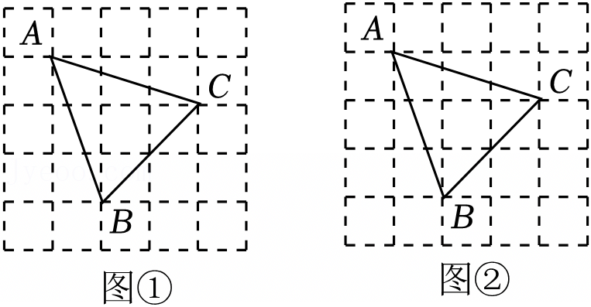
（1）在图①中，过点C作线段CD∥AB，使点D为格点；
（2）在图②中，过点B作AC的垂线段BE．
【分析】（1）结合平行线的判定与性质画图即可．
（2）结合垂线的定义画图即可．
【解答】解：（1）如图①，直线CD即为所求．
（2）如图②，BE即为所求．
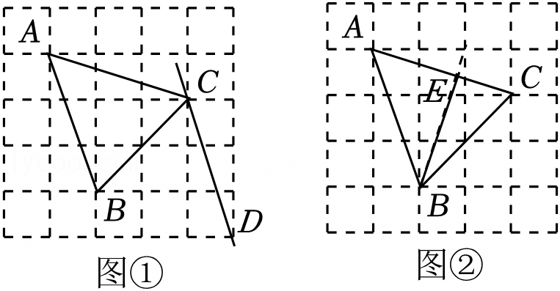
【点评】本题考查作图—应用与设计作图、平行线的判定与性质，熟练掌握平行线的判定与性质是解答本题的关键．
17．（6分）如图，△ABC是等腰三角形，AB＝AC，点D是AB上一点，过点D作DE⊥BC交BC于点E，交CA的延长线于点F．
（1）证明：△ADF是等腰三角形；
（2）若∠B＝60°，BD＝16，AD＝5，求EC的长．
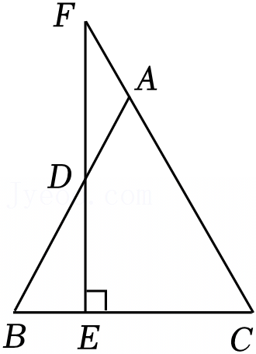
【分析】（1）由AB＝AC，可知∠B＝∠C，再由DE⊥BC，可知∠F+∠C＝90°，∠BDE+∠B＝90，然后余角的性质可推出∠F＝∠BDE，再根据对顶角相等进行等量代换即可推出∠F＝∠FDA，于是得到结论；
（2）根据含30度的直角三角形的性质和等边三角形的性质即可得到结论．
【解答】（1）证明：∵AB＝AC，
∴∠B＝∠C，
∵FE⊥BC，
∴∠F+∠C＝90°，∠BDE+∠B＝90°，
∴∠F＝∠BDE，
而∠BDE＝∠FDA，
∴∠F＝∠FDA，
∴AF＝AD，
∴△ADF是等腰三角形；
（2）解：∵DE⊥BC，
∴∠DEB＝90°，
∵∠B＝60°，BD＝16，
∴BE$=\frac{1}{2}$BD＝8，
∵AB＝AC，
∴△ABC是等边三角形，
∴BC＝AB＝AD+BD＝5+16＝21，
∴EC＝BC﹣BE＝21﹣8＝13．
【点评】本题主要考查等腰三角形的判定与性质，直角三角形的性质，关键根据相关的性质定理，通过等量代换推出∠F＝∠FDA，即可推出结论．
四、解答题（本大题共3小题，每小题8分，共24分）
18．（8分）先化简代数式$\frac{a^{2}-2a+1}{a^{2}-4}÷(1-\frac{3}{a+2})$，再从2，﹣2，1，﹣1四个数中选择一个你喜欢的数代入求值．
【分析】先算括号内的减法，再把除法变成乘法，算乘法，最后代入求出即可．
【解答】解：原式$=\frac{(a-1)^{2}}{(a+2)(a-2)}÷$$\frac{a+2-3}{a+2}$
$=\frac{(a-1)^{2}}{(a+2)(a-2)}$•$\frac{a+2}{a-1}$
$=\frac{a-1}{a-2}$，
∵a+2≠0，a﹣2≠0，a﹣1≠0，
∴a只能取﹣1，
当a＝﹣1时，原式$=\frac{-1-1}{-1-2}=$$\frac{2}{3}$．
【点评】本题考查了分式的混合运算和求值和分式有意义的条件，能正确根据分式的运算法则进行化简是解此题的关键．
19．（8分）小明在物理课上学习了发声物体的振动实验后，对其作了进一步的探究．在一个支架的横杆点O处用一根细绳悬挂个小球A，小球A可以自由摆动，如图，OA表示小球静止时的位置，当小明用发声物体靠进小球时，小球从OA摆到OB位置，此时过点B作BD⊥OA于点D，且测得到点B到OA的距离为8cm；当小球摆到OC位置时，OB与OC恰好垂直（图中的A，B，O，C在同一平面上），过点C作CE⊥OA于点E，测得点C到OA的距离为14cm．
（1）判断CE与OD的数量关系，并证明；
（2）求两次摆动中点B和C的高度差DE的长．
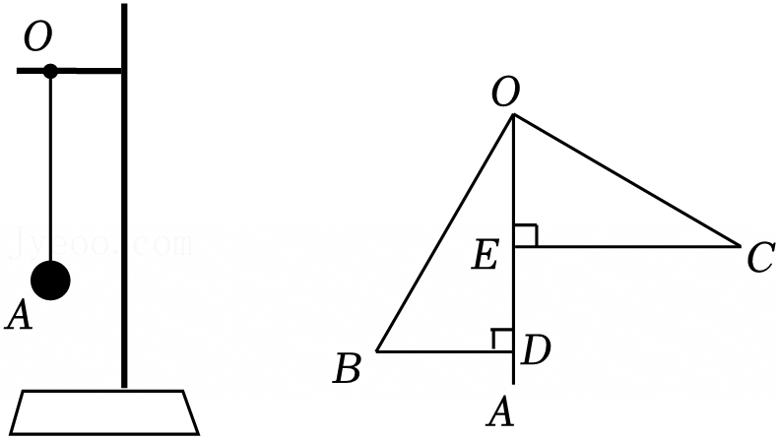
【分析】（1）由直角三角形的性质证出∠COE＝∠B，证明△COE≌△OBD（AAS），由全等三角形的性质得出结论；
（2）由全等三角形的性质得出CE＝OD＝14，OE＝BD＝8，DE＝OD﹣OE，代入数据可得结论．
【解答】解：（1）CE＝BD．理由如下：
∵OB⊥OC，
∴∠BOD+∠COE＝90°，
∵BD⊥OA，CE⊥OA，
∴∠ODB＝∠CEO＝90°，
∴∠BOD+∠OBD＝90°，
∴∠OBD＝∠COE，
在△COE和△OBD中，
$\left\{\begin{matrix}∠CEO=∠ODB \\ ∠COE=∠OBD \\ CO=OB\end{matrix}\right.$，
∴△COE≌△OBD（AAS），
∴CE＝BD；
（2）∵点B到OA的距离为8cm，点C到OA的距离为14cm，
∴CE＝14cm，AB＝8cm，
∵△COE≌△OBD，
∴OE＝BD＝8cm，CE＝OD＝14cm，
∴DE＝OD﹣OE＝14﹣8＝6（cm），
∴两次摆动中点B和C的高度差DE的长为6cm．
【点评】本题考查全等三角形的判定与性质，证明△COE≌△OBD是解题的关键．
20．（8分）已知，在△ABC中，AC＝BC，∠ACB＝90°．
（1）如图1，点D、点E分别是线段AB上两点，连接CD、CE，若AD＝BE，且∠ECD＝45°，求∠ECB的度数；
（2）如图2，点D、点E分别是线段AB上两点，连接CD、CE，过点B作BF⊥AB交CE延长线于F，连接DF，若∠ECD＝45°，求证：AD+BF＝DF；
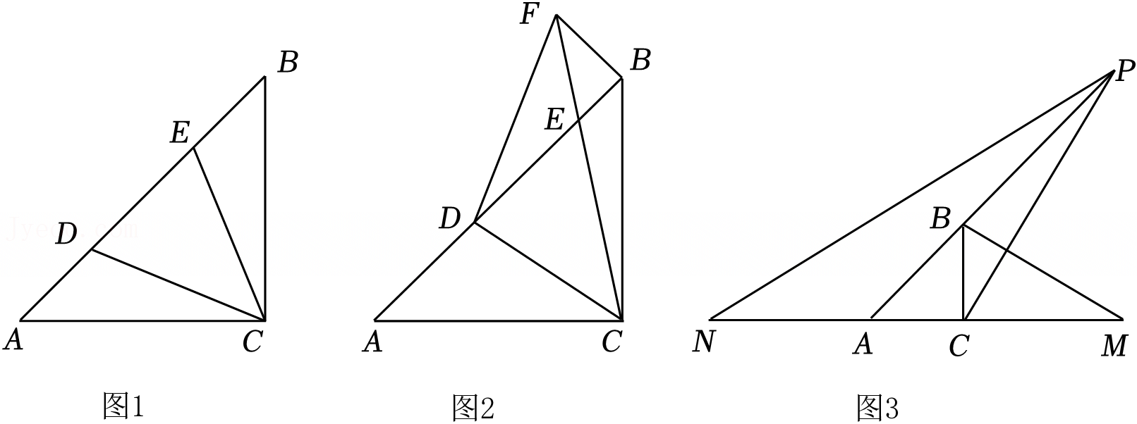
【分析】（1）证明△ACD≌△BCE（SAS），得出∠ACD＝∠BCE，即可推出结果；
（2）延长BA至H，使BF＝AH，连接CH，证明△ACH≌△BCF（SAS），得出CF＝CH，∠ACH＝∠BCF，再证明△CDH≌△CDF（SAS），得出DH＝DF，即可推出结论．
【解答】（1）解：∵AC＝BC，∠ACB＝90°，
∴∠A＝∠B＝45°，
又∵AD＝BE，AC＝BC，
∴△ACD≌△BCE（SAS），
∴∠ACD＝∠BCE，
∴∠ECD＝45°，∠ACB＝90°，
∴∠ECB＝∠ACD＝22.5°；
（2）证明：延长BA至H，使BF＝AH，连接CH，
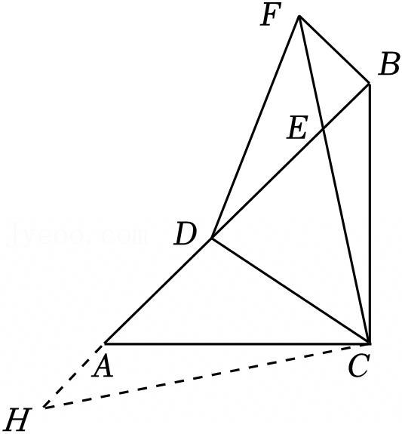
∴∠ECD＝45°，
∴∠ACD+∠BCF＝45°，
∵BF⊥AB，∠BAC＝∠ABC＝45°，
∴∠CBF＝∠CAH＝135°，
又∵AC＝BC，BF＝AH，
∴△ACH≌△BCF（SAS），
∴CF＝CH，∠ACH＝∠BCF，
∴∠FCH＝∠BCA＝90°，
∵∠ECD＝45°，
∴∠HCD＝∠ECD＝45°，
又∵CD＝CD，CF＝CH，
∴△CDH≌△CDF（SAS），
∴DH＝DF，
∴AD+BF＝DF．
【点评】本题考查了全等三角形的判定与性质，熟记全等三角形的判定与性质是解题的关键．
五、解答题（本大题共2小题，每小题9分，共18分）
21．（9分）项目学习方案：
项目情景 | 数学阅读有助于拓展同学们数学视野，培养逻辑思维，提升解决问题的能力．为了提高学生数学素养，我校图书馆拟购《古今数学思想》、《几何原本》等书籍供同学们阅读．
素材一 | 我校数学兴趣小组经过市场调查发现3000元可购买《古今数学思想》的数量比《几何原本》多40套，且《几何原本》的单价是《古今数学思想》单价的1.5倍．
任务一 | 根据题意，数学兴趣小组成员小刚设每套《古今数学思想》的价格为x元，由题意得方程：①；  数学兴趣小组成员小明设②，由题意得方程：$1.5×\frac{3000}{y}=\frac{3000}{y-40}$
素材二 | 数学兴趣小组成员小强发现自己单位时间内可完成m页《古今数学思想》的阅读或完成（7﹣m）页《几何原本》的阅读，并且阅读25页《古今数学思想》的所用时间与阅读10页《几何原本》所用时间相同，
任务二 | 求m的值．
（1）任务一中横线①处应填 $\frac{3000}{x}-$$\frac{3000}{1.5x}=$40 ，横线②处应填 3000元可购买《古今数学思想》的数量 ；
（2）完成任务二．
【分析】（1）由《几何原本》及《古今数学思想》单价间的关系，可得出每套《几何原本》的价格为1.5x元，利用数量＝总价÷单价，结合3000元可购买《古今数学思想》的数量比《几何原本》多40套，可列出关于x的分式方程；利用单价＝总价÷数量，结合小明所列方程，即可找出y的含义；
（2）利用读书时间＝读书总页数÷每天读书页数，结合阅读25页《古今数学思想》的所用时间与阅读10页《几何原本》所用时间相同，可列出关于m的分式方程，解之经检验后，即可得出结论．
【解答】解（1）∵《几何原本》的单价是《古今数学思想》单价的1.5倍，且每套《古今数学思想》的价格为x元，
∴每套《几何原本》的价格为1.5x元，
又∵3000元可购买《古今数学思想》的数量比《几何原本》多40套，
∴可列出方程$\frac{3000}{x}-$$\frac{3000}{1.5x}=$40．
∵单价＝总价÷数量，结合小明所列方程为1.5$×\frac{3000}{y}=$$\frac{3000}{y-40}$，
∴y表示3000元可购买《古今数学思想》的数量．
故答案为：$\frac{3000}{x}-$$\frac{3000}{1.5x}=$40，3000元可购买《古今数学思想》的数量；
（2）根据题意得：$\frac{25}{m}=$$\frac{10}{7-m}$，
解得：m＝5，
经检验，m＝5是所列方程的解，且符合题意．
答：m的值为5．
【点评】本题考查了分式方程的应用、由实际问题抽象出分式方程以及数学常识，找准等量关系，正确列出分式方程是解题的关键．
22．（9分）有一张边长为a厘米的正方形木板，现需要将边长增加b厘米，木工师傅设计了如图1所示的三种方案，都可以利用图形面积关系来验证完全平方公式．
例如方案一：
大正方形面积可看成（a+b）²，也可看成a²+ab+b（a+b）＝a²+2ab+b²，故（a+b）²＝a²+2ab+b²．
（1）根据方案三，大正方形面积可看成 （a+b）² ，也可看成 $a^{2}+\frac{(a+b)}{2}⋅b+\frac{(a+b)}{2}⋅b$ ＝ a²+2ab+b² ，故（a+b）²＝a²+2ab+b²；
（2）若边长a，b之间的关系为a﹣b＝4，ab＝12，求a+b的值；
（3）两块大小相等，形状相同的Rt△AOB和Rt△COD（其中∠AOB＝∠COD＝90°）按图2的方式放置，A、O、D在同一直线上，连接AC、BD，若AD＝10，S_{△AOC}+S_{△BOD}＝40，求阴影部分面积．
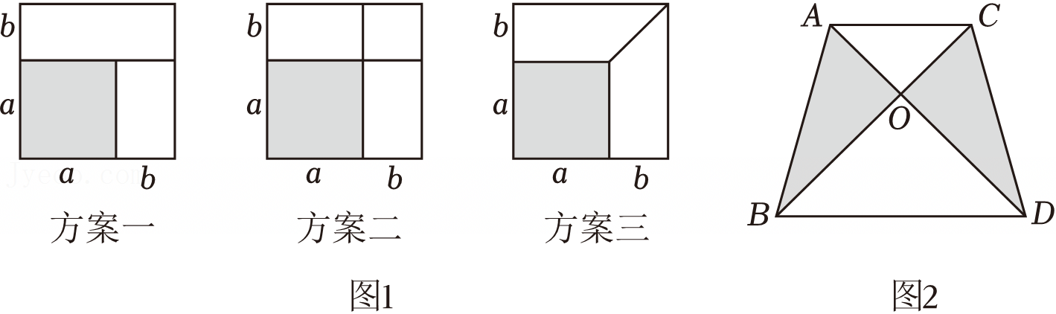
【分析】（1）根据大正方形可以表示成不同图形，利用各个图形的面积的不同的表示方法，从而难了完成平方公式；
（2）利用完全平方公式，即可得到结果；
（3）将四边形ABDC用两个直角三角形ABC、三角形DBC的和来表示，也可用阴影部分面积与另两个已知小三角形面积之和来表示，构成等量关系，得到结果．
【解答】解：（1）根据方案三，大正方形面积可表示为（a+b）²，
也可表示为一个小正方形与两个直角梯形面积之和，
即：$a^{2}+\frac{(a+b)}{2}⋅b+\frac{(a+b)}{2}⋅b=$a²+2ab+b²，
∴（a+b）²＝a²+2ab+b²，
故答案为：（a+b）²，$a^{2}+\frac{(a+b)}{2}⋅b+\frac{(a+b)}{2}⋅b$，a²+2ab+b²，
（2）∵a﹣b＝4，
∴（a﹣b）²＝16，
即：a²﹣2ab+b²＝16，
又∵ab＝12，
∴a²+b²＝40，
∴（a+b）²＝a²+b²+2ab，
＝40+24，
＝64，
∵a，b为边长，均为正数，
∴a+b＝8；
（3）∵两块大小相等，形状相同的直角三角形AOB，COD（∠AOB＝∠COD＝90°），
∴BC＝AD，BC⊥AD，AD＝BC，
∵AD＝10，
∴S_{四边形ABDC}＝S_{△ABC}+S_{△DBC}，
$=\frac{1}{2}AO⋅BC+\frac{1}{2}DO⋅BC$，
$=\frac{1}{2}BC⋅(AO+DO)$，
$=\frac{1}{2}BC⋅AD$，
＝50，
∵S_{△AOC}+S_{△BOD}＝40，
∴S_{四边形ABDC}＝S_{阴影}+S_{△AOC}+S_{△BOD}，
＝S_{阴影}+40，
∴S_{阴影}＝10．
【点评】本题考查了相似三角形的性质，完全平方公式的运用，关键是利用图形面积的不同表示方式来验证完成平方公式，第（1）题利用大正方形可以表示成不同小正方形、长方形的面积之和，第（2）题是完全平方公式的应用，第（3）题是利用图形变换的方法来解决问题．
六、解答题（本大题共12分）
23．（12分）综合与实践：
我们知道，在一个三角形中，相等的边所对的角相等．那么，不相等的边所对的角之间的大小关系是怎样的呢？
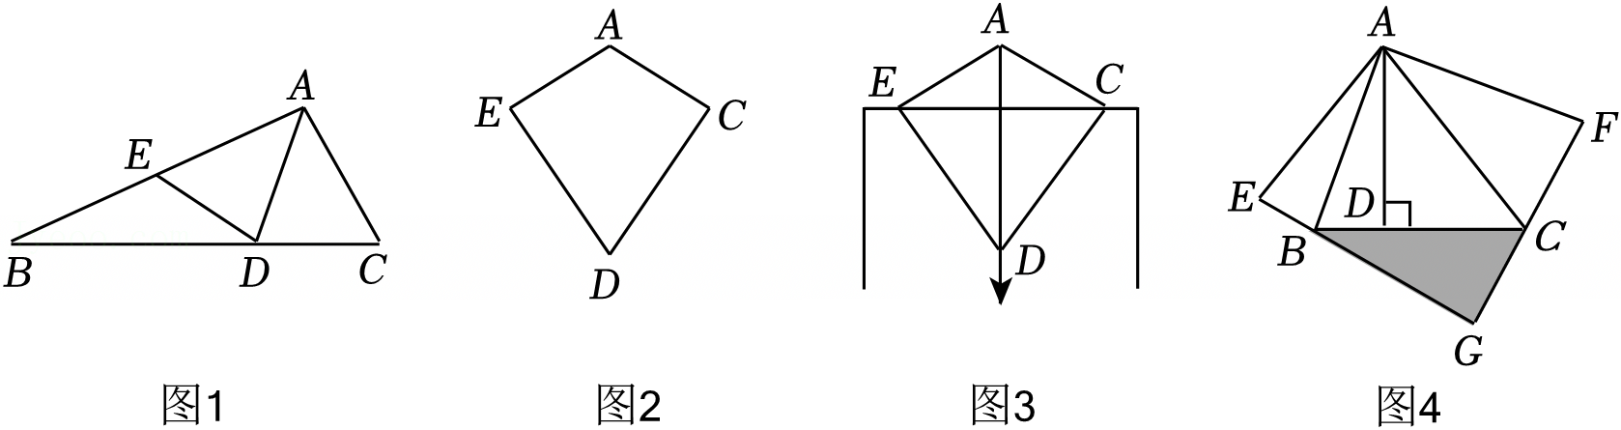
【观察猜想】
（1）在△ABC中，AB＞AC，猜想∠C与∠B的大小关系；
【操作证明】
（2）如图1，某同学发现在△ABC中，若AB＞AC，可将△ABC折叠，使边AC落在AB上，点C落在边AB上的E点，折线交BC于点D，连接ED，发现∠AED＝∠B+∠EDB，⋯，请用上述思路证明（1）中猜想的结论；
【操作发现】同学们用类似操作继续折纸探究“大边对大角；大角对大边”．发现存在图1中的四边形AEDC，满足AE＝AC，DE＝DC．查阅资料，如图2有两组邻边分别相等的四边形叫作“筝形”．
【拓展应用】
（3）资料显示，“筝形”仪器可用于检测门框是否水平．如图3，“筝形”仪器AEDC上的点A处绑一条线绳，线绳另一端挂一个铅锤．某同学将仪器上的点E、C紧贴门框上方，观察若线绳恰好经过点D，则可判断门框是水平的．请说明此同学做法的理由；
（4）如图4，AD是锐角△ABC的高，将△ABD沿边AB翻折后得到△ABE，将△ACD沿边AC翻折后得到△ACF，延长EB，FC交于点G．若∠BAC＝50°，当△BCG是等腰三角形时，∠BAD的度数为 10°或40°或25° （直接写出答案）．
【分析】（1）由图形可猜想∠C＞∠B；
（2）利用三角形的外角的性质，即可得出结论；
（3）由等腰三角形的性质可求解；
（4）分情况讨论：当BC＝BG时，由折叠性质即可求解；当BC＝CG时，当GC＝BG时，同理可得答案．
【解答】（1）解：猜想：∠C＞∠B；
（2）证明：由折叠可得：AC＝AE，∠C＝∠AED，
∵∠AED＝∠B+∠EDB，
∴∠C＝∠B+∠BDE，
∴∠C＞∠B；
（3）证明：∵AE＝AC，DE＝DC，
∴AD垂直平分EC，
∴AD⊥EC；
（4）解：当BC＝BG时，如图2，
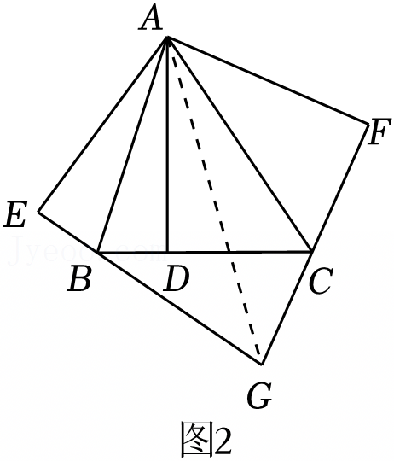
∵∠BAD＝∠BAE，∠CAD＝∠CAF，∠BAC＝50°，
∴∠EAF＝2∠BAC＝100°，
∵∠E＝∠F＝90°，
∴∠EGF＝180°﹣100°＝80°，
∵BC＝BG，
∴∠BCG＝∠BGC＝80°，
∴∠ACB＝∠ACF＝50°，
∴∠ABC＝180°﹣50°﹣50°＝80°，
∵∠ADB＝90°，
∴∠BAD＝10°；
当BC＝CG时，同理可得∠BAD＝40°；
当GC＝BG时，同理可得∠BAD＝25°，
综上：∠BAD的度数为10°或40°或25°．
故答案为：10°或40°或25°．
【点评】本题是四边形综合题，考查了折叠的性质，等腰三角形的性质等知识，解题的关键是熟练掌以上知识．
声明：试题解析著作权属所有，未经书面同意，不得复制发布日期：2025/5/30 9:27:27；用户：微信用户；邮箱：orFmNt3QcqvH1yUWcIP56gQqMIwA@weixin.jyeoo.com；学号：43879581

